Even op adem komen

" Het moet wel vertrouwd zijn "

Mantelzorgers en vrijwilligers over zichzelf, mensen met dementie en de behoefte aan respijtzorg/ logeren.

Iris van der Reijden @zusterIris

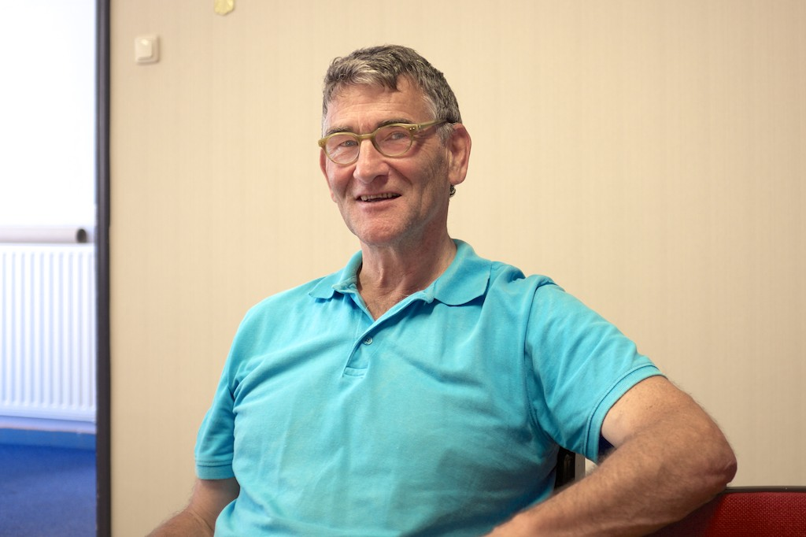
1
Rob

mantelzorger

Rob is 65 jaar oud en getrouwd met Ria.
Hij studeerde biologie, heeft altijd in het onderwijs gewerkt als biologie-docent en is nu gepensioneerd.
Zijn vrouw is 67 jaar , komt ook uit het onderwijs en heeft de laatste jaren van haar carrière gewerkt als docente techniek. Ze hebben een dochter van 26 jaar.
Bij Ria is in 2010, op haar 63-e jaar, de diagnose Alzheimer gesteld.
Ze redden het goed samen. Ria's ( korte termijn) geheugen is matig. Ze beweegt veel, zoals fietsen en wandelen maar haar oriëntatie is sterk verminderd. Het lijkt of ze het meeste van wat je zegt begrijpt, helaas is ze het vaak snel vergeten. Een dergelijk patroon is ook herkenbaar voor zowel plaats en tijd. Het lijkt of ze weet waar ze is of hoe laat het is maar in het gesprek blijkt eens te meer dat ze het eigenlijk niet weet.
Personen daarentegen herkent zij wel. Het praktisch hande- len gaat achteruit. Ze houdt voor de buitenwereld een beetje de schijn op. Ze zijn dol op elkaar. Rob doet alles om het haar naar de zin te maken. Ze ondernemen van alles met el- kaar, gaan fietsen, op vakantie etc.
Het is allemaal niet zo gemakkelijk als het lijkt. Thuis doen ze veel samen, dat gaat ook niet anders. Samen een boodschap- penlijstje maken, opdat ze zelf boodschappen kan gaan
doen, zich nuttig voelt. Dat is trouwens geen sinecure, hij heeft inmiddels een standaardlijst gemaakt, die ze samen doornemen, en daarin merkt hij wel dat het begrip en over- zicht achteruit gaan. Het kost tijd en liefdevolle aandacht. En dan, dan komt ze toch thuis met andere dingen dan ze be- dacht hadden samen. Dat kost allemaal veel energie.
Ria brengt de dag door met verschillende activiteiten; hij gunt

1

haar dat ze dingen doet die bij haar passen, waar ze plezier aan beleeft, en je kunt niet altijd een beroep doen op vrien- dinnen en kennissen. Bovendien wil hij het zelf lang volhou- den. Hij is heeft eerst rondgekeken bij verschillende vormen van dagopvang, maar vindt dat niets voor haar. Recent is hij op zoek naar een maatje, een buddy.
Rob komt in het Odensehuis voor de gespreksgroep van lot- genoten ( mantelzorgers) Ria komt incidenteel mee, soms op een feestje. Het gaat hem aan het hart dat zij verandert en minder kan. Dat het leven anders loopt dan hij zich had voor- gesteld. Aan dat idee begint hij te wennen.

We spreken elkaar in het Odensehuis, in het kader van onder- zoek naar behoefte en mogelijkheid van een logeeropvang voor mensen met dementie.

Als we het over logeren hebben : Zou je haar durven losla- ten?
Ja, loslaten; loslaten daar ben ik eigenlijk iedere dag mee be- zig; zo ook vandaag, ze is alleen met de trein naar een vrien- din, maar of ze dat ook redt? Ik ben pas gerust als ik weet dat ze aangekomen is; Wacht, ik ga haar nu gelijk bellen, dan weet ik tenminste hoe het is.

Hij belt haar, en ik hoor hun gesprek deels; zij vertelt dat ze een andere route heeft genomen dan hij opgeschreven had, maar alles is goed gegaan! Hij maakt een grapje met haar. Het klinkt lief.
Opgelucht legt hij de telefoon weg. : kijk, zo gaat het ; het is een kwestie van iedere keer weer opnieuw inschatten : kan ze dit nog? of niet? zal het goed gaan?

Sommige dingen zijn echt ingewikkeld eerst , en later min- der. Laat ik een voorbeeld geven. Toen ze zelf nog auto reed, en ze zat naast me, was ze heel paniekerig; zat ' mee te rij- den' en reageerde op wat ze direct zag. Maar zij had niet in de gaten dat ik al van alles voorzien had en daarop antici- peerde. Eigenlijk was zij het overzicht kwijt. Sinds zij niet meer mag rijden is dat veranderd en ‘ rijdt zij niet meer mee.’ Ze heeft dat losgelaten, die controle.

Heb je wel eens over logeeropvang nagedacht, dat zij bijvoor- beeld een paar dagen ( of langer) weg zou zijn?
Ja, wel over nagedacht, maar ja, wat moet je zelf dan? Ik vind het wel gezellig als zij er is! Ook al is ze aan het tuttelen, of zit ze naast me in te dutten als ik tv kijk, we zijn toch sa- men. Maar ja, deze situatie blijft niet zoals die nu is, het is
een soort tussenfase.
Wat we zeker weten is dat zij niet naar een tehuis wil, daar verliest ze haar wezen, haar kern. Ze ziet dat als het begin van het einde, point of no return. Ze wil dus niet het huis hier uit, en zal me dat ook verwijten.

Over wat belangrijk is in een logeeropvang en de mensen die daar werken/ aanwezig zijn prof's of vrijwilligers?:
Kijk, zij is heel plooibaar en flexibel. Het moet wel klikken met de mensen daar. Ze heeft het snel naar haar zin. en over prof's of vrijwilligers: Nou, ik ken hele goede vrijwilligers, en professionals die ik helemaal nìet goed vind. Het gaat om empathie, oog hebben voor de behoefte van mensen, zien dat ze zelf ook met de situatie worstelt. In staat zijn om haar haar gang te laten gaan, en niet autoritair zijn, daar kan ze helemaal niet tegen. En, ze wil zich graag dienstbaar maken, iets kunnen betekenen voor anderen, dat is ook belangrijk.
Afleiding, die zoekt ze zelf wel, gaat bijvoorbeeld opruimen. ( eindeloos opruimen...)

Hoe vaak we daar gebruik van zouden maken?
Dat is nu nog niet te zeggen, omdat het nu nog niet nodig is. Hij vertelt dan dat ze weer op vakantie gaan. Niet meer kam- peren, dat gaat niet en is voor hem te belastend; nu met een groepsreis, waarvan hij hoopt dat er begrip is voor hun situa- tie en hij er niet helemáál alleen voor staat.

Over de kosten, bijdragen,
dat zien we dan. Dat wordt afwegen.

Heb je er wel eens over nagedacht wat er moet gebeuren als jou iets overkomt?
Ja, dan moet er van alles geregeld worden, maar dat wijst zich wel vanzelf, dat is ook goed gegaan toen hij in het zie- kenhuis was tgv hartproblemen. ( daar praten we nog even over door, wijs hem o.a. op mantelzorgpaspoort )

Hij benadrukt nog dat er in zo'n voorziening wel goed georga- niseerd moet zijn; bijvoorbeeld verantwoordelijkheid aan per- sonen toewijzen. Ziet dat elders/ hier soms misgaan , ieder- een let op iedereen en opeens is iemand toch weggelo- pen......

Het gesprek heeft hem aan het denken gezet over voorberei- den van onvoorziene omstandigheden.

2

2
Loes

mantelzorger

Loes is 67 jaar en al heel lang ( 47 jaar ! ) getrouwd met Lo- renzo.
Loes heeft van allerlei soort werk gedaan, haar man komt oorspronkelijk uit Spanje en was van zijn vak auomonteur. Ze hebben 2 zonen.
Bij Lorenzo is nu 3 a 4 jaar geleden de diagnose Alzheimer gesteld. Achteraf denkt Loes dat het al zo'n 8 jaar aan de gang is. Het beeld nu : zijn geheugen gaat achteruit, bleef gek genoeg het langste goed. Hij heeft nauwelijks overzicht van wat er gebeurt, en hoewel hij vroeger heel erg handig was, gaat er van alles nu niet meer. Hij begrijpt het niet meer. Wel doet hij graag dingen in de huishouding, zoals aardappe- len schillen. Soms snapt hij niet wat je tegen hem zegt. Hij kan niet meer alleen over straat, verdwaalt, en ook de mobili- teit wordt slechter.Tijdsbesef gaat nog wel, en gelukkig her-
kent hij iedereen ! Met zijn persoonlijke verzorging moet ze hem een beetje sturen. Het valt haar op dat hij overgevoeli- ger geworden is, emotioneel labiel is.
Gelukkig gaat Lorenzo 4 keer per week naar het Odense- huis. Daar heeft hij het naar zijn zin. Hij wordt opgehaald en weer thuis gebracht met een busje. Als hij thuis is, valt hij meestal in slaap, of hij loopt de hele ( godganse) dag achter haar aan.
Loes is niet zo van het klagen, of uiten van haar problemen, maar het valt haar allemaal behoorlijk zwaar. Wordt moe en moe van het continue opletten En, slaapt slecht! Niet alleen vanwege Lorenzo ( toiletbezoek waar hij hulp bij nodig heeft, maar ook omdat ze zelf slecht slaapt)

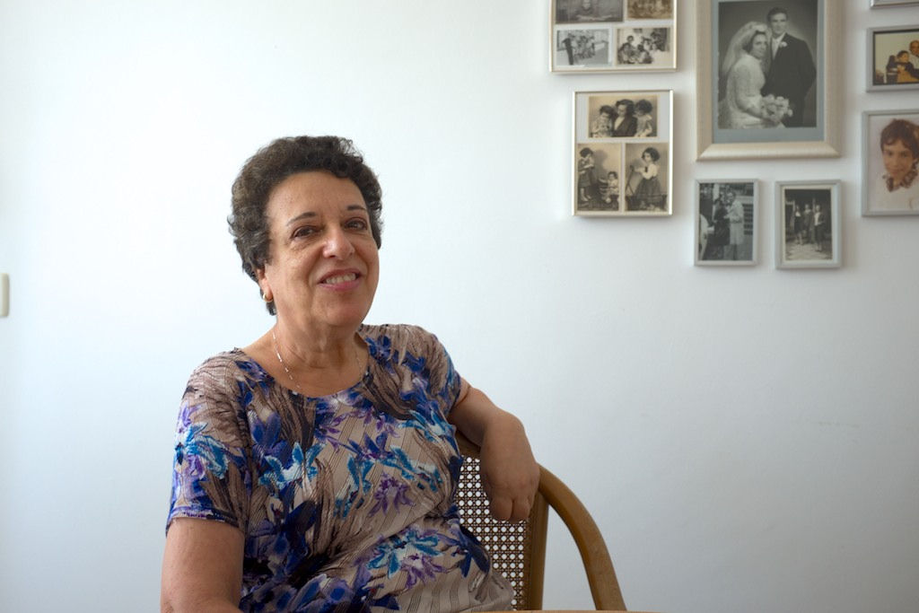

3

Heb je wel eens nagedacht om hem te laten logeren, opdat jij zelf een beetje zou kunnen bijkomen?
Nou en of! Wat zou het heerljk zijn, als zij eindelijk ens een paar nachten zou kunnen slapen! Alleen slapen? Ja, ze heb- ben het er wel eens over gehad in het Odensehuis, dat daar een ruimte zou zijn waar mensen voor een paar nachten zou- den kunnen blijven slapen! Daar gaat dit gesprek toch over? Ja,ook, en er zijn ook andere mogelijkheden. Maar dat komt straks.

Zou je hem los kunnen laten?
Helemaal geen probleem mee, zeker niet als het daar zou zijn, hij is daar gewend en voelt zich daar zo fijn.
Overigens is ze laatst met een vriendin op stap geweest, toen heeft haar zoon haar man opgevangen, dat is al eens eerder gebeurd. Ze kan niet echt zeggen dat ze daarvan bij- gekomen is. Was wel fijn, maar ze ondernamen van alles, dat was ook weer vermoeiend.

Stel het is heel ergens anders, wat zou jij ideaal vinden? Ze kan het zich maar moeilijk voorstellen. Overdag zouden min of meer dezelfde dingen moeten gebeuren als in het
Odensehuis, naar buiten gaan, muziek, met dingen meedoen ( tafel dekken) maar ook zijn eigen gang gaan. Of hij het zou redden op een eenpersoons slaapkamer? dat betwijfelt ze, misschien raakt hij dan in paniek?

Wat voor soort mensen werken daar? Vrijwilligers? Buurtge- noten? Professionals?
De mensen die daar zijn, moeten wel vriendelijk en aardig zijn. Geen kenau's! En : als hij straks echt meer lichamelijke verzorging nodig heeft, dan moet er natuurlijk wel professio- nele verzorging zijn. Trouwens, niet alleen daar, ook voor hier thuis moet dat dan, want daar is ze niet geschikt voor! Gaat ze niet doen.

Heb je ooit gedacht aan wat er moet gebeuren als jou iets overkomt? stel je moet een tijdje naar het ziekenhuis?
Nee, eerlijk gezegd niet. Gaat er van uit dat de kinderen dan wel aan het regelen slaan.

Wat denk je dat je zou kunnen bijdragen aan de kosten van zo'n voorzieining?
Nou, ze hebben het niet breed. En nu hebben ze ook al extra kosten, bijvoorbeeld omdat niet alle medicijnen vergoed wor- den. Om over echt dure voorzieningen zoals een traplift nog maar niet te spreken! Ze heeft aangevraagd, maar wat ze zelf
zouden moeten betalen, is niet op te brengen! En, verhuizen wil ze niet.
Maar, als het om logeren gaat, en zij kan het daardoor ge- makkelijker volhouden, misschien moet ze dan toch over haar aarzelingen heen stappen en de kinderen vragen. Dat wil ze eigenlijk liever niet.

Ze denkt graag verder mee, en hoopt, hoopt op een oplos- sing in / bij het Odensehuis.

4

3
Peter

Mantelzorger

Peter is de echtgenoot van Choi. Peter is 58 jaar, van huis uit psycholoog, heeft daarna in de ICT gewerkt, en werkt nu in de apotheek van zijn vrouw. Choi is 56 jaar en apotheker. Ze hebben 2 kinderen, een zoon van 27 en een dochter van 24, die beiden nog thuis wonen.

Bij Choi is in de zomer van 2010 de diagnose Alzheimer ge- steld. Dat volgde op een periode dat het in de apotheek steeds minder ging; het leek alsof ze overspannen was. Be- gin 2010 " hebben we haar uit de zaak gehaald", dan ver- wacht je dat het beter wordt met de overspannenheid, maar
het werd alleen maar minder. Toen zij ze verder gegaan met zoeken naar de oorzaak.
Peter doet nu het zakelijke deel van de apotheek, min of meer als bedrijfsleider. Ook runt hij het gezin. Eén van de kin- deren heeft ADHD, die nu aan de slag gaat in een traject met een werkcoach.

Over de situatie van Choi nu : haar geheugen is matig, ze begrijpt ook niet meer alles, het praktisch handelen gaat ach- teruit. Ze toont veel initiatief, wil de hele tijd bezig zijn! Ze gaat 6 dagen in de week naar de sportschool; hij brengt haar

5

en mensen daar helpen haar met omkleden. Daarna nog liefst een hele dag fietsen of een andere bezigheid

Hij weet niet altijd wat ze begrijpt en wat niet, ze is een intelli- gente dame; bij het televisiekijken valt hem wel wat op : ze kijkt graag detectives, op een gegeven moment merkte hij dat ze de ondertitels niet meer las ( niet meer begreep?) Daarmee vallen de spannende Scandinavische detectives dus af!
Peter werkt op wisselende tijden, deels aangepast aan Choi. Choi heeft haar bezigheden, gaat regelmatig naar zijn schoonzusters, die vlak bij wonen.

Heb je wel eens over een logeren gedacht? Opdat jij het lan- ger vol kunt houden?
Nee, eerlijk gezegd niet. En ik weet niet of ik het aan zou dur- ven. Weet zelfs niet of ik het nog aan zou durven haar alleen te laten zijn met de kinderen. Ze zou wel eens kunnen loge- ren in het huis waar mijn schoonzuster zit, grote familie.

En, hij denkt wel na over er samen uit gaan, op vakantie. de afgelopen keer zijn ze mer meer mensen op vakantie ge- weest, dat gaf hem ook de gelegenheid af en toe " iets voor mezelf te pakken."

Wat voor sfeer zou er moeten zijn?
Mogelijkheid voor logeren zou wel een beetje vertrouwd en veilig moeten zijn. Zo'n beetje zo'n sfeer als bij de kennisma- king met het Odensehuis. Iemand rustig de gelegenheid ge- ven te wennen. Dat was wel nodig, want Choi stond zwaar op de rem; wilde helemaal niet eerst. En nu, nu gaat het goed, voelt ze zich er vertrouwd.

Zou het voorbereid moeten worden? En hoe?
Ja, het zou goed voorbereid moeten worden. En, hij kan het zich toch niet goed voorstellen. Ook bij het naar bed gaan heeft zij begeleiding nodig, omdat ze anders niet in slaap valt.

En qua inrichting? Aparte kamers?
De laatste keer in een hotel had hij de ruimte aangepast, op- dat zij de wc gemakkelijk kon vinden en niet op de gang zou gaan dwalen. Dat kan dus bij een logeeropvang ook ingewik- keld worden.

En, ach ze zijn al 40 jaar samen!
Heb jij manieren gevonden om het zelf vol te houden?
Nou, werk leidt ook af, en hij probeert nu te investeren in zijn sociale netwerk, vrienden en kennissen weer wat aanhalen, en vertellen wat er aan de hand is.

Heb je er wel eens over nagedacht hoe het moet als jij - bij- voorbeeld tijdelijk - uitvalt?
Nee, bij echte noodgevallen kan hij op de familie terugvallen.

Doorpratend over de sfeer die er zou moeten zijn, als er een logeeropvang komt.
Een vertrouwd iets blijft belangrijk. Want, ook niet iedereen kan met haar om gaan! Daar is veel gevoel voor nodig. Ze kan niet tegen een directieve, dominante aanpak, is ze aller- gisch voor. En de mensen die er werken, moeten zich kun- nen verplaatsen in de emoties van de ander.

Over locatie, al associërend : Een camping - achtig iets; een zomerkamp achtig iets? Zoiets als een Nivon huis, dat is mis- schien wel een goede sfeer en mogelijkheid? Dan zou het meer gaan over een weekje samen met bijv de vrijwilligers
op vakantie gaan! Voor de vrijwilligers ook leuk.

Terug naar zo'n logeeropvang : Alleen voor mensen met de- mentie?Ja, het is natuurlijk wel leuk als er reuring zou zijn, niet voor niets bouwen ze bij bejaardentehuizen ook kinderopvang.En Choi houdt van reuring. In een gewoon ho- tel, dat is wat anders, zou dat geen frictie geven t.o.v. d e andere gasten?

Over prijzen, kosten, zegt Peter dat je dat af zou moeten zet- ten tegen de kosten van een goedkoop hotel, misschien 50 a 60 euro per nacht?

Peter kan zich er nu nog niet veel voorstelling van maken, dat het ook iets voor hen zou kunnen zijn. Maar denkt graag verder mee!

6

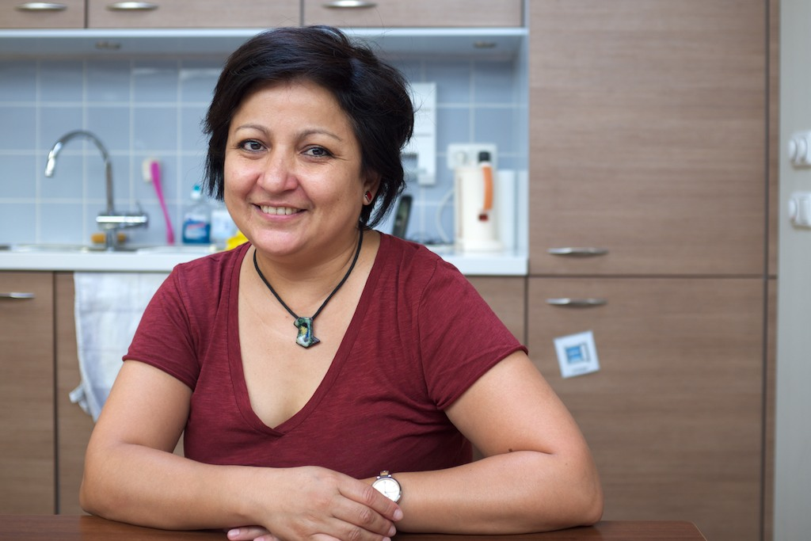
4
Bertha

vrijwilliger

Bertha is 45 jaar en werkt als vrijwilliger bij het Odensehuis. Ziet er veel jonger uit
We spreken elkaar in het kader van het onderzoek naar een logeermogelijkheid voor mensen met dementie. Ze komt " uit de ICT wereld". Had geen enkele ervaring met mensen met dementie; vindt het werken hier verrijkend. Er is een lage drempel, het is prettig hier te komen.

Het zet haar aan het denken, in deze periode waarin ze aan het zoeken is wat voor haar op werkgebied een mooie ver- volgstap zou kunnen zijn.
Het werk hier roept haast filosofische vragen op : hoe kun je betekenis geven? Op welke communicatie manier leg je con-
tact, op welk niveau van communicatie? en hoe leg je uit aan vrienden dat dit een rijke ervaring is? Waar draait dat om?

Ervaart wat werkt en wat niet; systeem denken zit in haar we- zen, analyseert zo ook de contacten die ze heeft, wat ze ge- daan heeft en waar het verschil zit. Loops en dubbelloops.
Geeft een voorbeeld : met een vrij jonge vrouw met demen- tie stokte het contact eerst, ze snapte eerst niet goed waar- om. Tot ze erachter kwam dat zij veel snel vergat en dingen herhaalde. Nu weet ze dat het gaat om geven van echte aan- dacht, en aansluiten op de belevingswereld van de ander.
Schrikt ook niet meer zo als de aandachtsspanne kort is, dat

7

gebeurt gewoon. ( en ze vergelijkt het met de aandachtsspan- ne van kinderen.)

Heb je wel eens nagedacht over een logeeropvang voor de mensen met dementie?
Ja, en zeker nadat jij je onderzoek had aangekondigd. Ik vroeg me af, het is wel een hele verantwoordelijkheid, ook als het hier zou zijn. Dat is niet voor iedereen verantwoord. Misschien weten we er niet genoeg van? Je zou heel goed moeten kijken wat er met iemand aan de hand is, wat de risi- co's zijn!
Bovendien vraagt ze zich af : bestaat er niet al van alles? is het niet beter dat eerst in kaart te brengen en daar voorlich- ting over te geven? Ze heeft de indruk dat dat soort dingen te weinig systematisch gebeurt.

En als het nu heel ergens anders aangeboden zou worden? Ja, misschien wel een goed idee? Maar zou er dan niet iets aangeboden kunnen worden voor de beide partners? Met voor beiden een apart programma, zodat de mantelzorger ook een fijn verwend kan worden? In een heel andere omge- ving?

Zou je zelf ook willen bijdragen aan zo'n logeeropvang? Wat voor soort mensen zijn daar?
Nou nee, zij niet, want ze vindt het te verantwoordelijk werk en ze slaapt liever thuis. En : dat is teveel gevraagd van vrij- willigers, vindt ze.

En hoe ziet zo'n voorziening er idealiter uit?
Nou, het moet er wel leuk zijn, samen koken en eten, fijne dingen doen, aansluiten op wat iemand prettig vindt. Dat is trouwens een groot probleem, als het mensen zouden zijn die in een vreemde omgeving komen. Ze kunnen zelf vaak niet meer zo goed aangeven wat ze fijn vinden, hoe hun ge- bruiksaanwijzing in elkaar zit. ( woord gebruiksaanwijzing van IvdR)

Zou dat ook voorbereid kunnen worden? en hoe?
Dat moèt voorbereid worden, mensen zouden eerst moeten kunnen wennen, vertrouwd raken.

Dat lijkt erop dat het dan het beste toch in of nabij het Oden- sehuis zou kunnen; zouden buurtgenoten er dan ook gebruik van kunnen maken?
Ja, maar pas als ze eerst geweest zijn om eventueel te wen- nen.
En een heel ander soort omgeving, bijvoorbeeld in een hotel, met een ploegje medewerkers van het Odensehuis?
Ze is aarzelend, ze kan het zich niet goed voorstellen. Dan moet er wel een programma gemaakt worden. Daar dan zou je wel echt heel persoonlijke aandacht kunnen geven, aanslui- tend op de gastvrijheidssfeer van een hotel.

Schetst vervolgens het dilemma : kijk, het zou goed kunnen met mensen met dementie in de beginfase van de ziekte.
Maar dan is er minder behoefte aan. En wanneer meer over- belast raken, is er meer behoefte aan, maar dan zitten de mensen met dementie in een latere fase van de ziekte , en is het realiseren van verantwoorde opvang ingewikkelder.

8

5
Martha, mantelzorger

mantelzorger

echtgenote van Henk

Zij is 75, hij, Henk, 78 jaar oud. Ze zijn eigenlijk nog helemaal niet zo lang bij elkaar, ontmoetten elkaar in 2008, zijn eind 2009 gaan samenwonen en afgelopen jaar getrouwd. Zij was vroeger gezinsverzorgster. Maar ja, toen moest je stoppen als je getrouwd was hè? Was actief op school bij de kinde- ren, leesmoeder en zo, en snabbelde altijd wat. Is actief bin- nen de ANBO, ook in de buurt.
Henk was vroeger beroepsmilitair, had al 2 huwelijken achter
de rug. Er zijn dus kinderen, uit diverse huwelijken.
Henk heeft nog niet zo lang geleden bij het onderzoek van VuMc te horen gekregen dat hij iets heeft dat een voorstadi- um van dementie kan zijn. Ze haalt het papier erbij : Mild Cognitive Impairment.
Hij is nog goed mobiel, zijn geheugen gaat achteruit, kan nog vrijwel alles begrijpen ( hoewel het soms wat langer duurt voordat het tot hem doordringt) het praktisch handelen
gaat wat achteruit ( dat merkt ze aan zijn werken met de com- puter, moet soms gewone dingen uitleggen, die hij vroeger

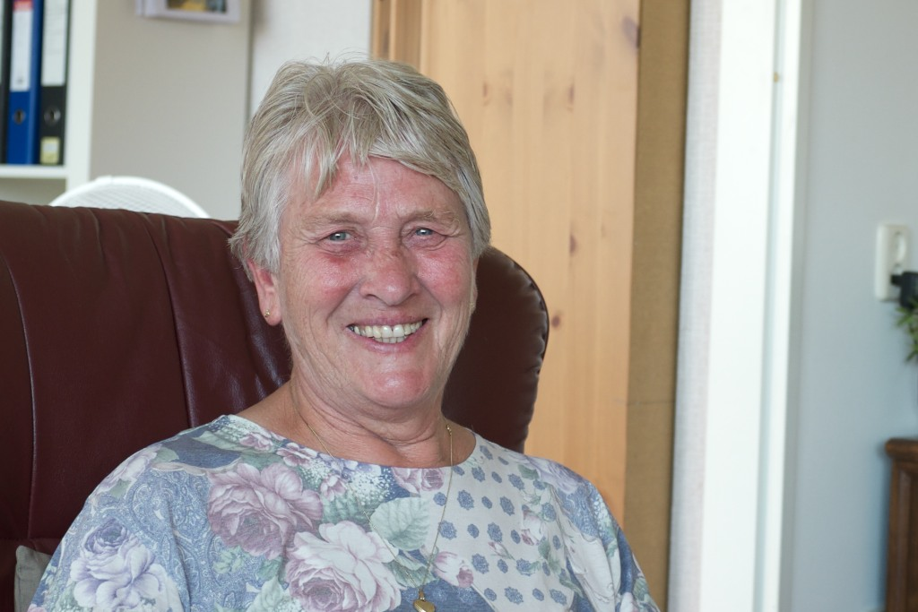

9

gewoon zelf deed)
Vanuit de Vu hebben ze gewezen op het Odensehuis, en daar gaat Henk nu iedere dag naar toe! Hij heeft het er zeer naar zijn zin, kan zijn eigen gang gaan, ook wat regelen ( past bij hem,) hij voelt zich op zijn gemak en gewaardeerd

Hoe het met haarzelf gaat?
Op een gegeven moment dacht ze 's nachts: waar ben ik nu eigenlijk mee bezig? Hoe ga ik dit aanpakken? Wilde naar de GGZ verpleegkundige van de huisarts, maar die was er niet. Is toen naar het zorg loket gestapt, en daar, daar is ze fantas- tisch geholpen. Er werd goed naar haar geluisterd, ze heb- ben doorverwezen naar Markant, en ook meteen voor hun huishoudelijke hulp geregeld. Al die mensen die zeggen dat het zo ingewikkeld is, daar snapt ze niet veel van, het is ge- woon een kwestie van er op af stappen!
Ze pakt het leven zoals het is, maar wil er wel voor zorgen dat ze er niet zelf aan onderdoor gaat. Misschien wat egoïs- tisch,? zegt ze vragend. ( helemaal niet, eerder verstandig.)

Heb je wel eens nagedacht wat er moet als jij ( tijdelijk) uit- valt?
Nou, dan hoop ik mar dat er iemand is die hem opvangt.

Heb je ooit nagedacht over een logeeropvang?
Nou nu is het nog niet nodig. Ze is een tijdje geleden 5 da- gen naar een Nivon huis geweest, en Henk bleef gewoon thuis. Dat ging toen nog, en gaat waarschijnlijk nu ook nog. Ze gaat binnenkort weer een paar dagen weg. Ze denkt niet veel over hoe het zal gaan, zal zich steeds wel aanpassen. En ach, ze zijn op leeftijd, laten ze er het beste van maken!

Hoe heb je nagedacht over een logeeropvang?
Bijvoorbeeld bij het Odensehuis, daar is hij het meest op zijn gemak.

En heel ergens anders? waar zou dat aan moeten voldoen? Ze noemt de zalen op die belangrijk zijn voor Henk: dat er structuur is, je altijd een uitlaatklep hebt, in de gelegenheid bent zelf initiatief te nemen, zelf ook ergens de leiding over hebben en... iets betekenen voor een ander.

Weet je of -en hoeveel geld je daar aan zou kunnen bijdra- gen?
Nee. Maar als de nood aan de man komt, komt er een oplos- sing.
Klopt het, dat jullie dol op elkaar zijn, ook nu hij verandert?
Glunderend beaamt zij.

Dat komt wel goed, denkt de zuster afscheid nemend.,

10

6
Jeroen

vrijwilliger / freelancer

Jeroen werkt nu zo'n 3 jaar als vrijwilliger en freelancer in het Odensehuis. Zegt zijn leeftijd niet, we komen er wel snel ach- ter dat we van dezelfde generatie zijn, allebei in Amsterdam opgegroeid .Hij zat op het Montessori ( de zuster op het Vos- sius)

Heeft een diverse achtergrond, vertelt hij. Van alles en nog wat gedaan, na filmacademie en rijksacademie. In ( of tot?) 2010 een buurtplatform gerund in Oud Zuid en zo ook in con- tact gekomen met het Odensehuis. Helpt hier met externe
communicatie , website, vormgeving en denkt mee over de innovatieve kansen.( dat zal later ook blijken :) )

Begint meteen te vertellen over waar hij aan moest denken toen ik het onderzoek aankondigde : Hotel Sonnevanck in Wijk aan Zee. Wat zo'n mooie plek was, gastvrij voor ieder- een, van wat voor soort pluimage dan ook. Ook voor de meer kwetsbaren. Waar het altijd goed toeven was, van alles gebeurde. Samen dingen doen; muziek maken, ontspannen, praten, drinken, jong en oud door elkaar.

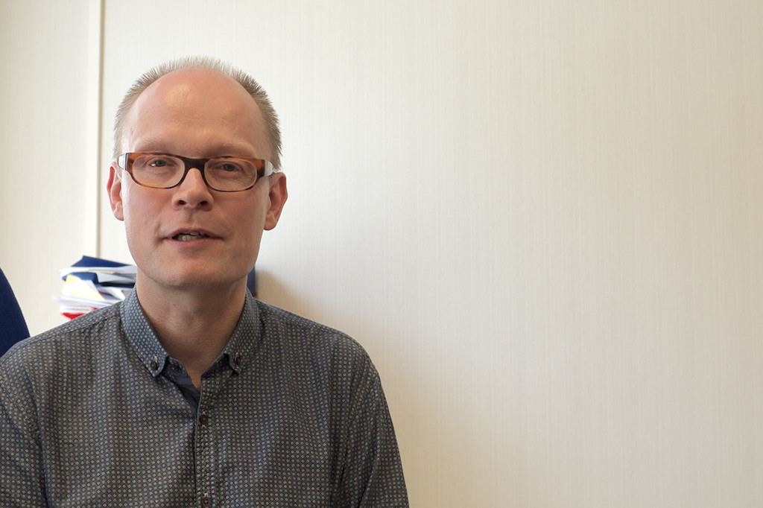

11

Over de behoefte aan een logeeropvang.
Nou de noodzaak is klip en klaar. Hij ziet wat het mensen doet, zorgen voor een geliefde met dementie. Een partner hebben die niemand zo goed kent als jij, waar je langzaam in mee groeit. Het gevoel dat het onmogelijk is om keuzes te maken, langzamerhand jezelf gaan verwaarlozen, grenzen die steeds verder verschuiven. Hij haalt het voorbeeld aan van een partner van iemand met dementie. Vlak nadat hij overleed, overleed zij ook. Te snel. Grenzeloos en overbelast.

Kan het ook anders?
Ja, tijdelijk in een verpleeghuis, of op een wijkziekenboeg, "je hoort het", van mensen uit het Odensehuis. Vraagt zich af of het niet beter iets samen met bijvoorbeeld Buurtzorg zou kun- nen zijn? Met hun filosofie van kleine teams, dicht bij men- sen?

Ik val uit mijn rol en geef mijn persoonlijke commentaar daar- op : ja, mooie vorm en filosofie, en ook vaak erg vanuit het professionele, verpleegkundige geredeneerd. Zou zo graag vanuit de mensen zelf redeneren, eerst kijken wat iedereen wil , daarna wat we zelf kunnen doen, wat buurtgenoten en vrijwilligers, en dan pas de professionals erbij.

Jeroen vertelt over de projecten samen met de Rietveld Aca- demie. Dementie vriendelijke wijk. Er is een hele generatie kunstenaars (beeldend, acterend etc) nu werkeloos en de animo om mooie projecten te doen is groot. Zou dat iets zijn om op voort te borduren?

Hoe zou het er uit moeten zien, zo'n opvang?
Vrolijk! positief, en zoiets als de website van Stichting Opoe uitstraalt. (Zou dat overigens geen mooie combi zijn?) Vrolijk, positief en niet te zakelijk. Ja, zou mooi zijn voor de Rietveld, denk aan Henri Snel, is nog architect ook!
Met een tuin, een binnentuin, en veel groen

Alleen ouderen? mensen met dementie? of een mix? ook qua leeftijden?
Ja, intergenerationeel zou echt mooi zijn. ( denkend aan het boek en werk van Peter Whitehouse :))
Het zou een inloop kunnen zijn met een speciaal karakter. iets heel nieuws.

Iets van alle Odensehuizen samen? ( denk achteraf ai, hoe- zo? voor alle mantelzorgers/ mensen met dementie in a'dam samen?)
En iets dat aanhaakt bij dit Odensehuis? daar hebben een aantal het over; gewoon overdag en 's nachts incidenteel in het Odensehuis? Nee, dat zou jammer zijn. Dat is meer van hetzelfde , nu de kans juist iets mooi nieuws neer te zetten!

( en, denkt de zuster, dan gaat het Odensehuis meer op een instituut lijken..)

Zou je zelf willen bijdragen aan zo'n opvang?
Ja, wel in het bedenken ervan. Graag!

12

7
Trees

vrijwilliger

Trees is vrijwilliger bij het Odensehuis. Op de participanten bijeenkomst, waar het onderzoek naar logeren aangekon- digd wordt, zit zij te notuleren. Zit geconcentreerd te werken, vraagt af en toe iets ter verduidelijking. We maken een af- spraak voor gesprek.

Trees heeft een achtergrond in het onderwijs, en later in on- dersteunende functies in de zorg, o.a. als medisch secreta- resse , in medische bibliotheek,in de GGZ.
Is met pre- pensioen gegaan, heeft eerst een tijd als vrijwilli- ger gewerkt bij Joke Bos in het AOC op het Smaragdplein, en werkt nu alweer 2 1/2 jaar hier, in het Odensehuis. Ze no- tuleert, doet mee met de 'gedachtenkamer' en aan de groep 'leren leren.'
In de gedachtenkamer delen mensen met dementie hun ge- dachten, herinneringen en ervaringen. Zoeken manieren om daar mee om te gaan, ze om te zetten in creatieve kracht.
Het is een hechte vertrouwensgroep geworden. Philomene - oa beeldend kunstenaar - heeft het concept bedacht en leidt de gedachtenkamer.
Trees wordt geraakt door het werk hier : " het doet wat met je!", en " er ontvallen ons ook mensen, dat is zwaar," Je hebt het er over met elkaar, die behoefte bestaat.

Hoe kijk jij aan tegen een logeervoorziening voor mensen met dementie?
Dat vind ik een reuze idee, even een beetje vrijheid voor de partners, de mantelzorgers. Even lucht. Vooral, (of mis- schien voordat? IvdR) als je het plafond echt bereikt.
Maar ik zit wel vol met vragen : Waar? en waarom? hoeveel keer per maand? gaat het om dagen? weken? weekenden?
We zijn met dit onderzoek bezig om antwoorden te vinden op die vragen!

Er wordt door een aantal mensen gesuggereerd het hier te gaan doen, een aantal kamers hier boven, wat vind jij daar- van?
Dat is op zich een goede optie; alles is in één hand; je hebt dan dagopvang en boven een aantal nachten ook open voor logies. Dat is dan een vertrouwde omgeving.

(Gaat vanzelf in op de nog niet gestelde vraag naar wat voor soort mensen daar werken.) Je hebt er wel een aparte ploeg voor nodig, dat moeten deskundige mensen zijn, zeker als het ook open is voor mensen die ook van lichamelijke verzor- ging afhankelijk zijn. Deskundig gaat dan over: geduld heb- ben, uithoudingsvermogen, doorzettingsvermogen, gelijkma- tig humeur, stevig in je schoenen staan. Deels kunnen dat ook vrijwilligers zijn. Je moet ook rekening houden met inge- wikkeld gedrag ( soms zelf agressie) en toenemende behoef- te aan lichamelijke verzorging. Dat zou bijna vragen om een verpleegkundige. ( ja, een deal met thuiszorg zou kunnen, op te roepen naar behoefte)

Wat zou er te doen zijn?
Het zou fijn zijn samen te koken, eten, zowel in de avond als voor het ontbijt.

Kan je je ook voorstellen dat deze opvang heel ergens anders is? bijvoorbeeld in de stad voor meer mensen dan alleen de mensen van het Odensehuis?
Trees fantaseert hardop en komt op de mooie locatie : De Liefde" dat zou toch een mooie combi zijn, qua sfeer; in een

13

aparte vleugel?
In ieder geval liever niet bij een verpleeghuis of verzorgings- huis, want dan wordt het echt zo'n voorportaal van waar ze uiteindelijk misschien terecht komen...
De sfeer zou ' des Odenses' moeten zijn, iedereen op zijn gemak, informeel.

Kleinschalig, je moet het echt kleinschalig houden, het klein houden.
en, niet te hard van stapel lopen ! Alles eerst goed doorden- ken voor te beginnen.

Doorpratend zijn er in de toekomst nog zoveel mooie dingen te bedenken, bijvoorbeeld een combi met kinderen,maar : niet alles tegelijk, waarschuwt ze nogmaals. Eerst maar eens klein beginnen.

Trees wil liever ( nog?) niet op de foto.

14

8
Margriet

mantelzorger

Margriet is 68 jaar en de echtgenote van Ryan, 68 jaar. Ze zijn 45 jaar getrouwd en hebben 3 kinderen. Margriet is van haar vak verpleegkundige; Ryan heeft het grootste deel van zijn werkzame leven gewerkt als schade expert.

Ryan woont niet meer thuis; hij woont in het Czaar Peter- punt, een kleinschalige woonvoorziening voor mensen met dementie.
Op dit moment is zijn geheugen weg, hij herkent de verzor- genden wel, de kinderen en haar niet altijd. Het contact is ingewikkeld : soms kijkt hij je aan, en dan, is dan opeens he- lemaal weg, tuurt in de verte en lijkt onbereikbaar. Margriet denkt dat ze in de laatste fase zitten met zijn ziekte, maar hoe lang het gaat duren? Hij valt af, krijgt wat bijvoeding,
heeft decubitus op zijn hiel . Zit nu in een rolstoel. Zijn ge- drag? Hij kan af en toe enorm naar , soms zelfs agressief uit de hoek komen. Zij ziet hem vooral als angstig, bij perioden. " ach, die angst!"

De periode voordat de diagnose gesteld werd, was een heel lastige periode, hij vertoonde ingewikkeld gedrag, wat on- voorspelbaar, verweet haar veel. Toen de diagnose Lewy Bo- dy dementie kwam, vielen de puzzelstukjes op hun plek.
Eigenlijk was haar man vanaf het moment dat de diagnose gesteld werd, langzaamaan steeds liever geworden. Ze heb- ben het tijdens hun huwelijk niet altijd even gemakkelijk ge- had. Ze heeft Ryan lang zelf verzorgd, thuis. Samen kwamen ze veel in het Odensehuis, daar was hij op zijn gemak. Hij

15

maakte contact, en zelfs vrienden. Daar kwam een abrupt einde aan toen zij een hersenstaminfarct kreeg en in het zie- kenhuis werd opgenomen. Hij werd toen eerst in een groot verpleeghuis opgenomen, en is later verhuisd naar het CPp. Margriet is daar vaak, en ook is ze actief in het Odensehuis; zit in het bestuur, is vrijwilliger en bezoekt de lotgenoten- groep. Ze lijkt goed hersteld van het herseninfarct, en het gaat nu ook weer, na een wel heel erg sombere periode.

Voor jullie is het nu niet meer van toepassing, maar hoe kijk je aan tegen de mogelijkheid dat mensen met dementie ergens kunnen logeren?
Zelf had ik het nooit aangedurfd, als het er geweest was. Ik zou hem ook niet hebben kunnen loslaten : want wat gebeurt er met hem?
En nee. achteraf kan ik ook niet zeggen dat het misschien verstandig geweest zou zijn. Je gaat gewoon door, op je adrenaline.
Hoort wel bij anderen dat er behoefte aan is en denkt dat : hoe moet dat betaald worden? ( zij zou niets kunnen missen nu) uit een PGB? uit de WMO? via de verzekering?
En ja, het zou wel vertrouwd moeten zijn.

Een aantal keer per maand hier bij het Odensehuis?
Ze zou zeggen, niet meer dan 3 nachten per keer.

In een meer gewone omgeving? zoals in een hotel? met een apart Odense-achtig ploegje?
Ze somt de bezwaren op : veel meer prikkels, gaat leiden tot verwarring, onbegrip bij anderen, en helemaal niet het con- tact uiteindelijk dat je zou wensen. En : het is hier in het Odensehuis zo gezellig omdat je hier iets deelt, je de schijn niet hoeft op te houden en niks hoeft uit te leggen.

Een ander alternatief zou zijn om een soort logeervoorzie- ning te hebben met meer mensen met makkes. Maar of dat zo fijn zou zijn?

Bij de koppeling aan het Odensehuis moet je er wel voor zor- gen dat het klein blijft, anders worden we een instituut.

aldus gezegd!

.

16

